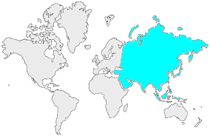5 | L’ASIE  Géographie physique et humaine

L’Asie est le continent le plus vaste et le plus peuplé du monde. Il s'étend de l'Oural à l'Asie Mineure (à l'ouest) jusqu'au détroit de Béring, au Japon et à l'Indonésie (à l'est). Sa superficie est d'environ 44 millions de km², soit presque 30% de la superficie totale de la Terre. Ses 4,450 milliards d'habitants réunissent 60% de la population mondiale.

Géographie physique
Du fait de son étendue, le continent présente des paysages très variés. Au nord-est, on trouve le bouclier sibérien. La plaine de Sibérie centrale est située entre l'Oural et le plateau de Sibérie occidentale. La péninsule indienne est l'un des plus anciens boucliers du monde. Enfin, la façade pacifique est constituée d'archipels volcaniques ; c'est la région la plus volcanique du monde.
Les principaux massifs montagneux asiatiques sont le Caucase à l'ouest, le Pamir au centre, et l'Himalaya qui possède les plus hauts sommets du monde, dont au moins quinze culminent à plus de 8 000 m, parmi eux, le "toit du monde" : l'Everest (8 846 m).
On trouve en Asie de vastes mers intérieures sans écoulement : mer Caspienne, mer d'Aral. Les principaux fleuves coulant vers le nord sont l'Ob, le Ienisseï et la Lena, vers l'est l'Amour, le Huang He, le Yang Tsé Kiang et le Mékong, vers le sud le Brahmapoutre, le Gange, l'Indus, l'Euphrate et le Tigre.
L'Asie compte plusieurs déserts, souvent situés derrière des montagnes qui empêchent l'arrivée des nuages et donc les précipitations. On peut citer les déserts de Gobi et de Karakoum.

Géographie humaine
Près des deux-tiers de la population mondiale sont rassemblés sur le continent asiatique. Celui-ci comporte les pays les plus peuplés du monde, à savoir la Chine (1,360 milliard) et l'Inde (1,260 milliards). Le Pakistan, le Bangladesh et le Japon comptent plus de 100 millions d'habitants, et l'Indonésie plus de 250 millions.
Les densités sont extrêmement variables, en raison des reliefs, mais également des variations climatiques. Singapour, Hongkong et Macao, dont les superficies sont très réduites, ont de très fortes densités. Ces pays contrastent avec la Chine par exemple, dont la densité moyenne est de 70. Au Bangladesh, qui compte plus de 1 000 hab./km², les densités peuvent localement être de 2 000 hab./km².
La croissance de la population est très importante depuis les années 50 en raison d'une baisse importante de la mortalité conjuguée au maintien d'une natalité dynamique dans la majorité des pays.  La transition démographique n'est toujours pas achevée dans la plupart des pays asiatiques, sauf au Japon où la politique antinataliste a eu des effets.  En Chine, la politique de l'enfant unique commence à montrer ses limites face au vieillissement de la population. | 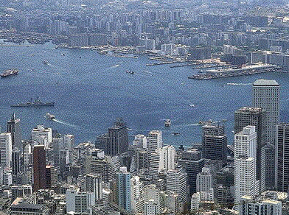  Le gigantesque port de Hong Kong (Chine)

